ΣΧΕΔΙΑΣΜΟΣ ΣΥΣΤΗΜΑΤΩΝ VLSI KAI ASIC

Αναφορά Άσκησης 3

Καβαλλάρης Χρήστος - 2014030135
Μάνεσης Αθανάσιος - 2014030061

Σχεδίαση, λειτουργική προσομοίωση και προσομοίωση σε κυκλωματικό επίπεδο κυκλώματος πρόσθεσης/αφαίρεσης τελεστέων 1-bit με C in και καταχωρητή ολίσθησης 8-bit.

1. Κύκλωμα Adder/Subtractor 1-bit

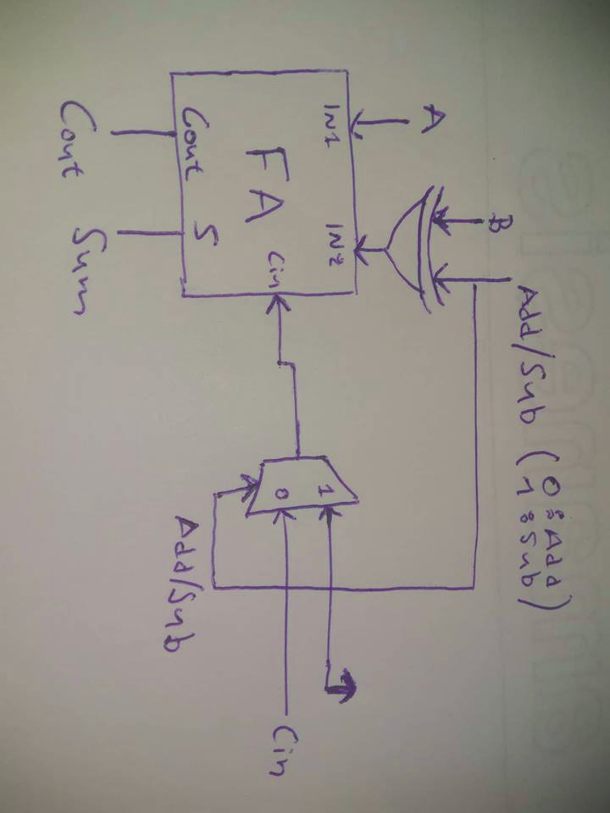
Υλοποιήσαμε το κύκλωμα του Adder/Subtractor χρησιμοποιώντας τον FA της Άσκησης 1. Για την αναγνώριση πράξης χρησιμοποιήσαμε ένα σήμα AbS (Add:0, Sub 1). Για την πράξη της αφαίρεσης, μέσω μίας XOR παίρνουμε το 2’s complement του αφαιρέτη και χρησιμοποιούμε Cin = 1 για να γίνει σωστά η πράξη. Στην περίπτωση που έχουμε Add, μπορούμε να έχουμε Cin= 1 ή 0. To control του Cin υλοποιείται από έναν 2x1 Multiplexer.

Κυκλωματικό Διάγραμμα:

Stick Diagrams και Layouts:

Mux 2x1

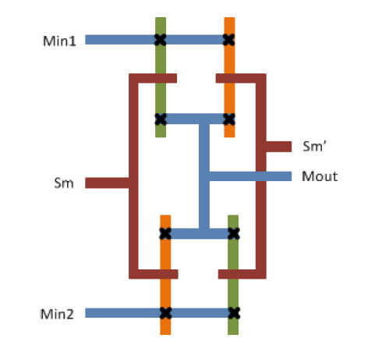

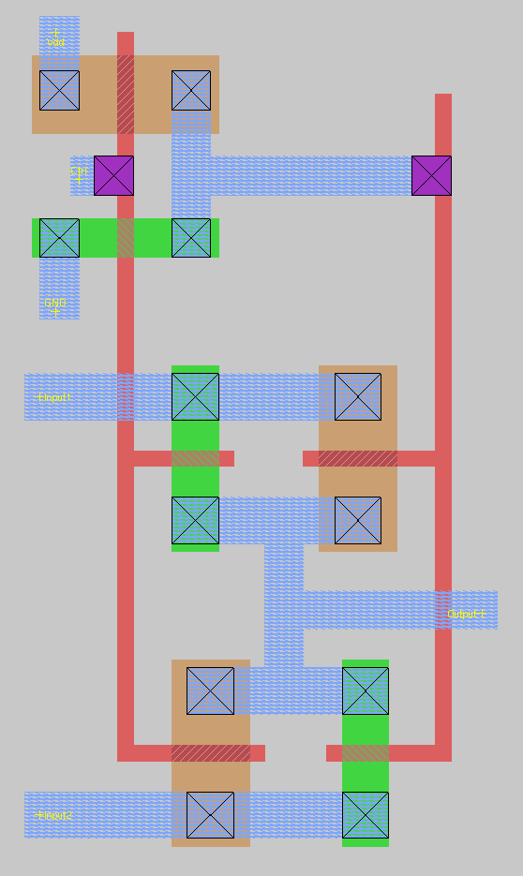

Adder/Subtractor 1-bit Layout

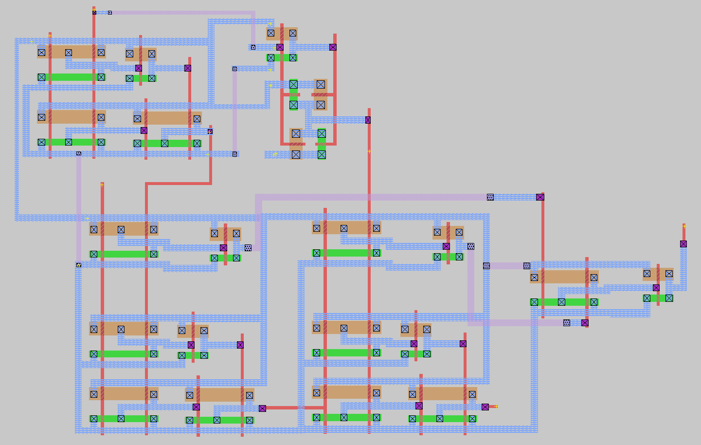

Τα stick diagrams και τα layouts του FA και της XOR είναι τα ίδια που παρουσιάστηκαν στην αναφορά της Άσκησης 1.

2. Καταχωρητής Ολίσθησης 8-bit

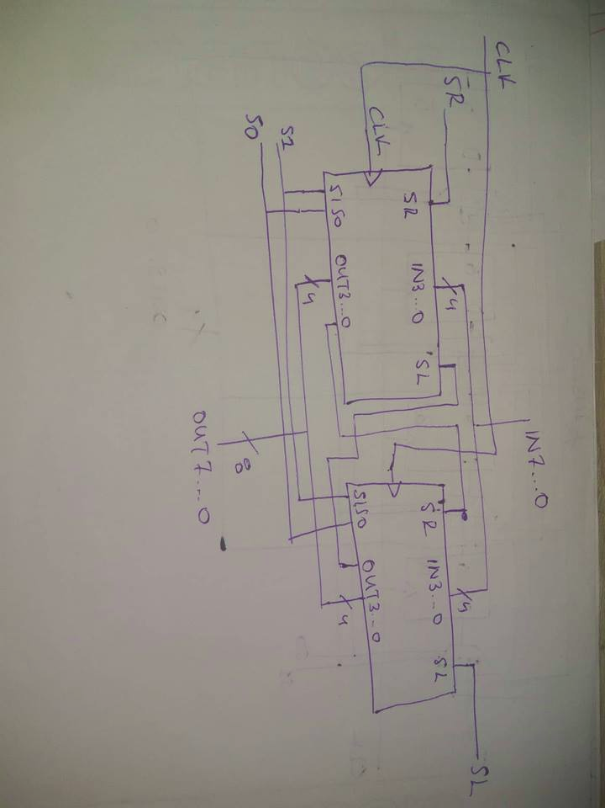
Η υλοποίηση των καταχωρητών ολίσθησης 8-bit πραγματοποιήθηκε χρησιμοποιώντας τις υλοποιήσεις των flip-flops της Άσκησης 2. Η λειτουργία του καταχωρητή ελέγχεται από δύο control σήματα, τα S1,S0, όπου για 00: DO_NOTH, 01: SHIFT_RIGHT, 10: SHIFT_LEFT, 11: PARALLEL LOAD.

Κυκλωματικό Διάγραμμα:

Αρχικά σχεδιάσαμε ένα καταχωρητή 4-bit και στην συνέχεια τους διασυνδέσαμε για την υλοποιήση του καταχωρητή 8-bit.

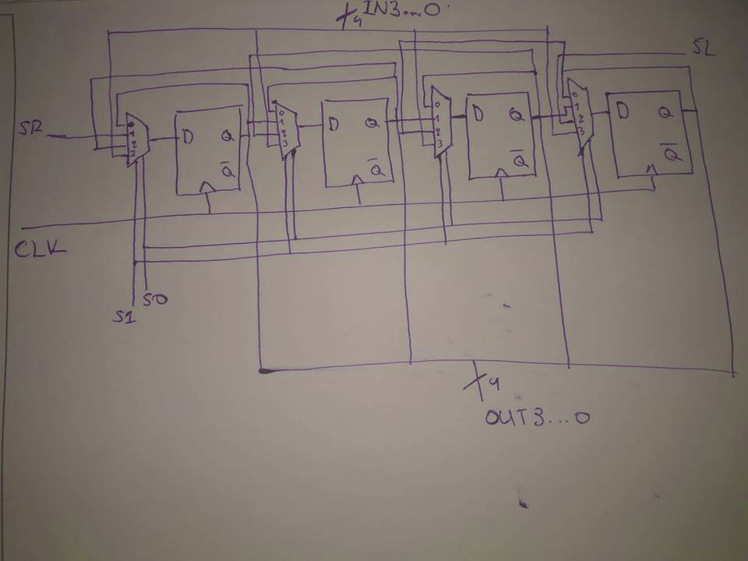

Mux 4x1

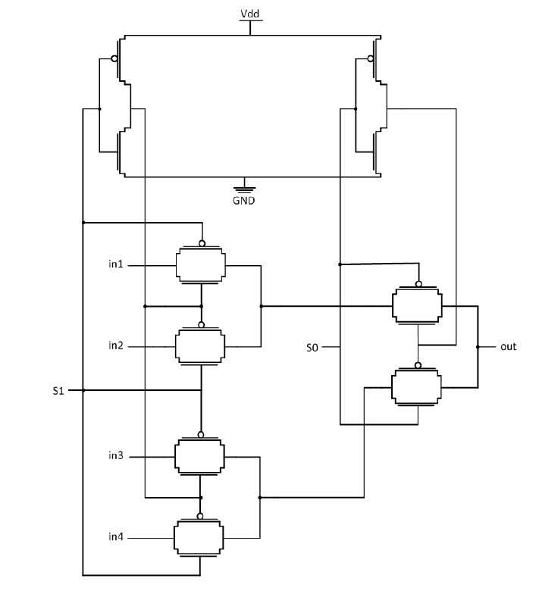

Stick Diagrams και Layouts:

Mux 4x1

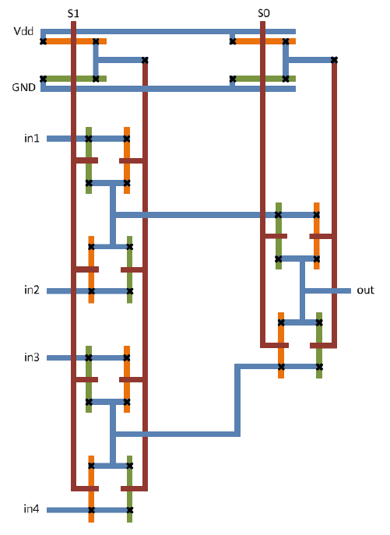

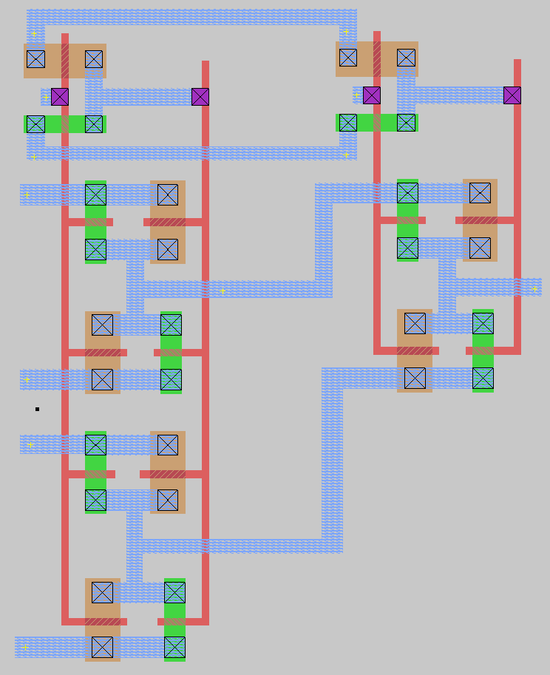

DFF with Mux 4x1

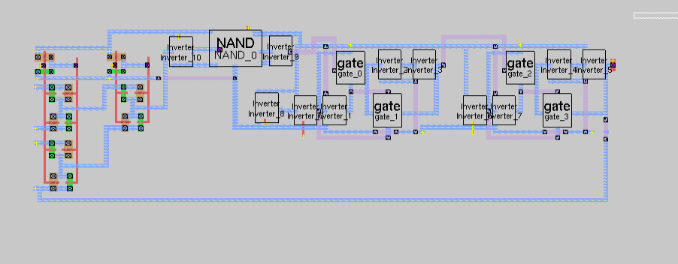

Register 4-bit

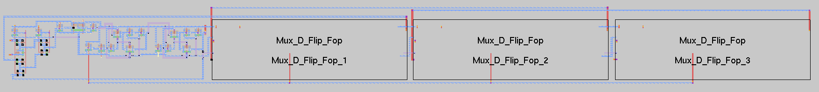

Register 8-bit

3. Λογική Προσομοιώση στο IRSIM

- Προσομοίωση του Adder/Subtractor
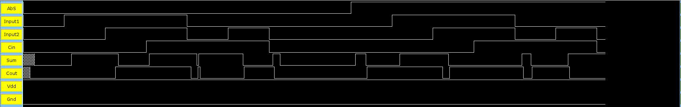

- Προσομοιώση του Καταχωρητή Ολίσθησης 4-bit και 8-bit

4-bit Register:

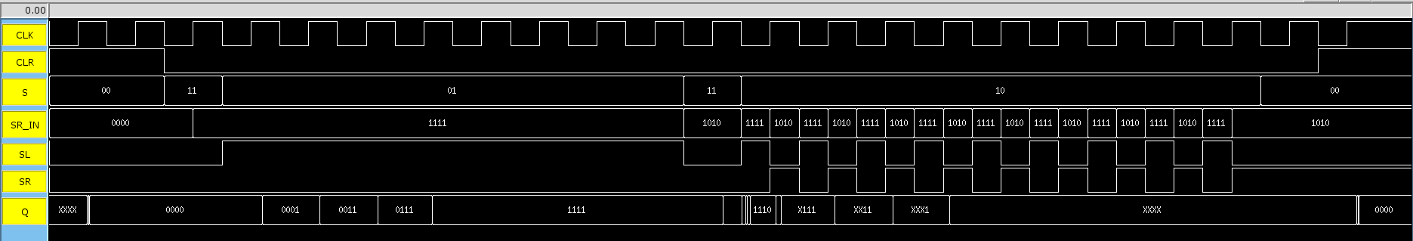
8-bit Register:

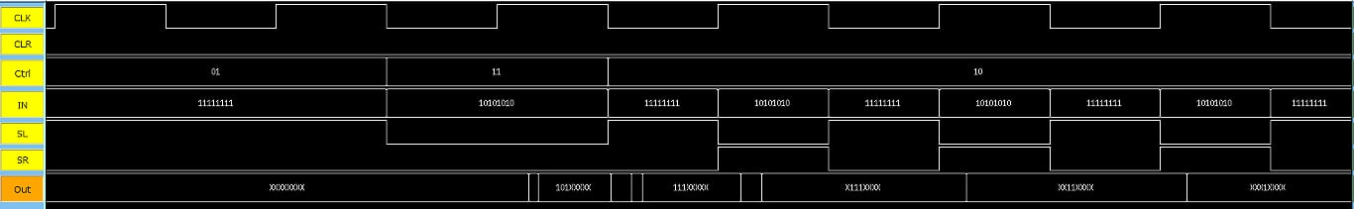

Τα testbenches βρίσκονται στα αρχεία Register_4Bit και Register_8Bit2 αντίστοιχα.

4. Προσομοίωση σε κυκλωματικό επίπεδο στο Spice

O κώδικας για την κυκλωματική προσομοίωση του Adder/Subtractor και του Register 8-bit δεν προστέθηκαν στην αναφορά λόγω μεγέθους. Βρίσκονται στα αντίστοιχα spice αρχεία.

- Προσομοίωση του Adder/Subtractor

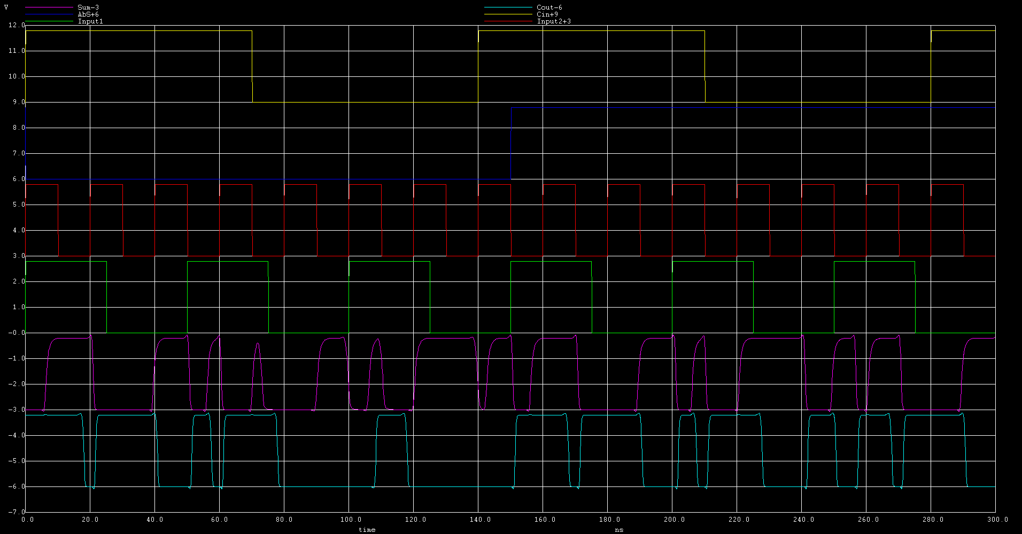
.

- Προσομοιώση του Καταχωρητή Ολίσθησης

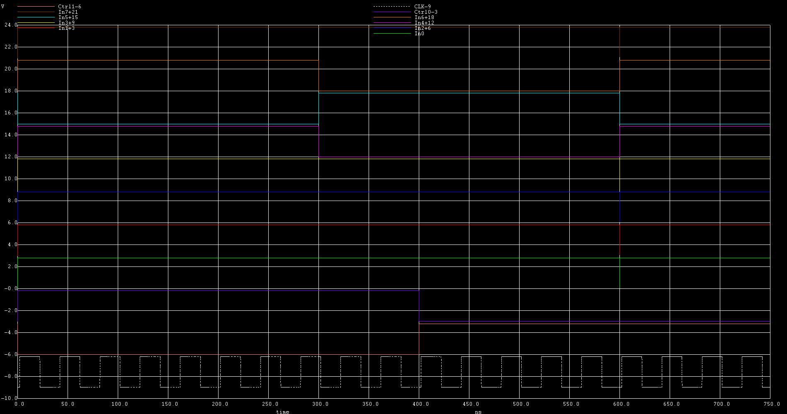
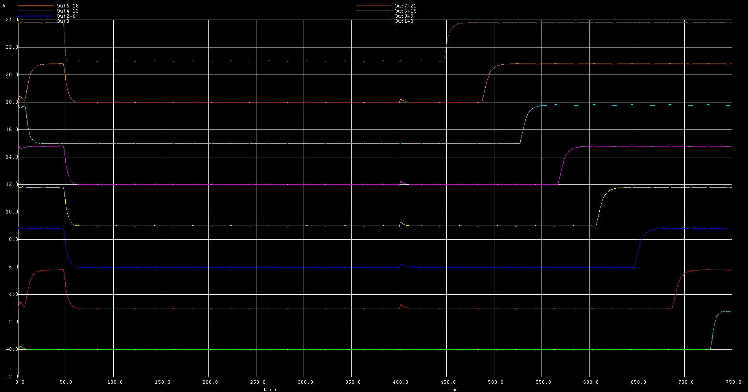
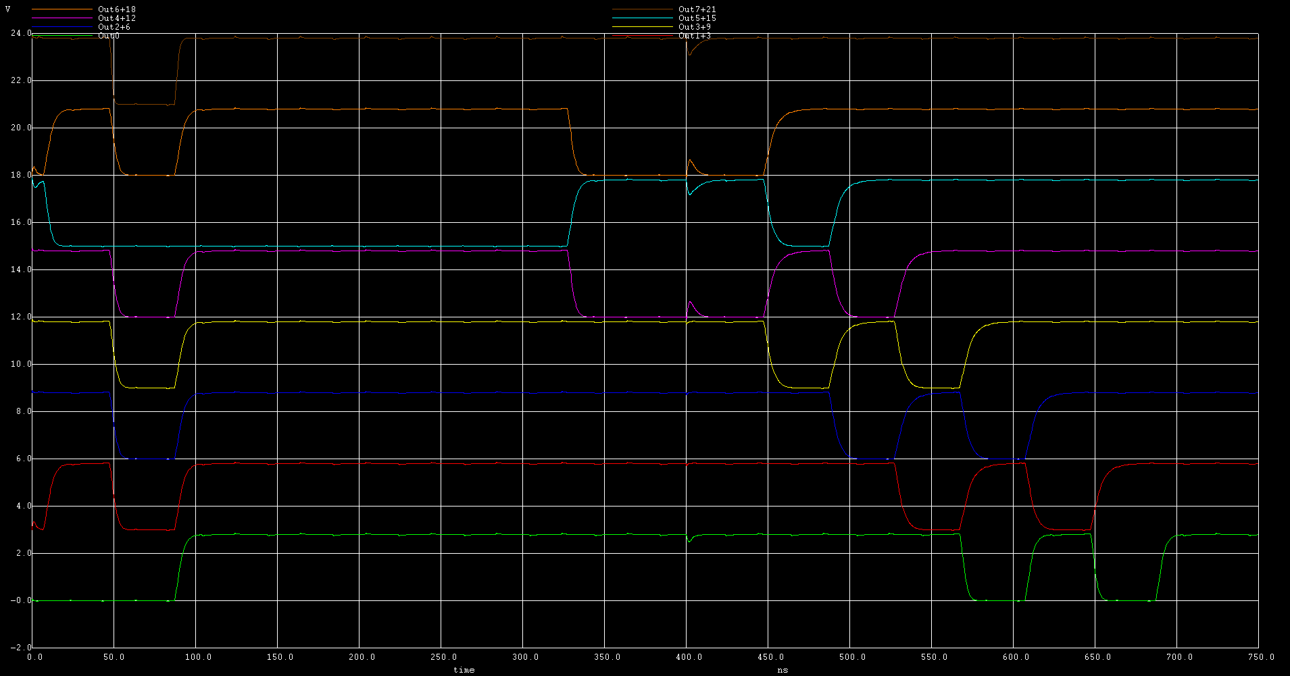
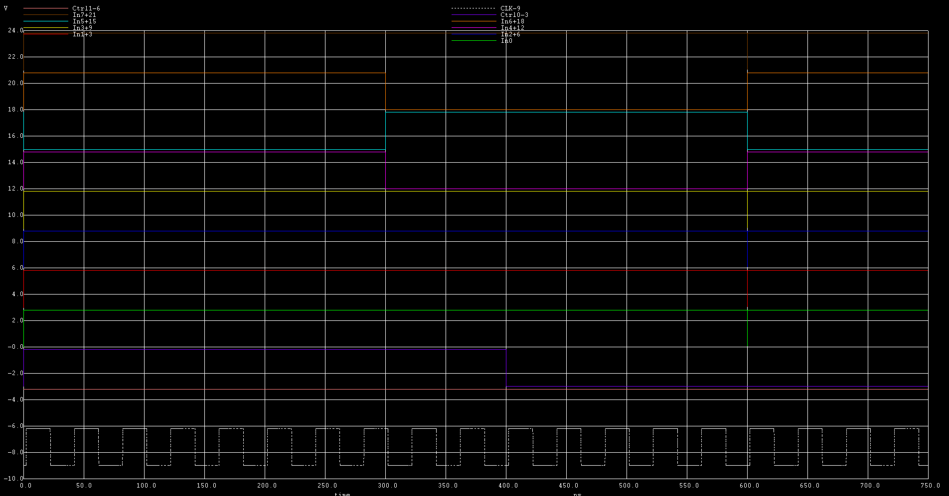

5. Μέγιστη συχνότητα λειτουργίας

CLK period = 20 ns:
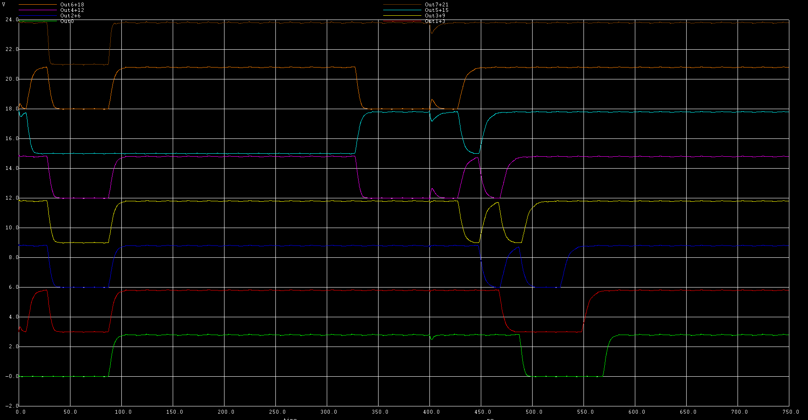
CLK period = 25ns:
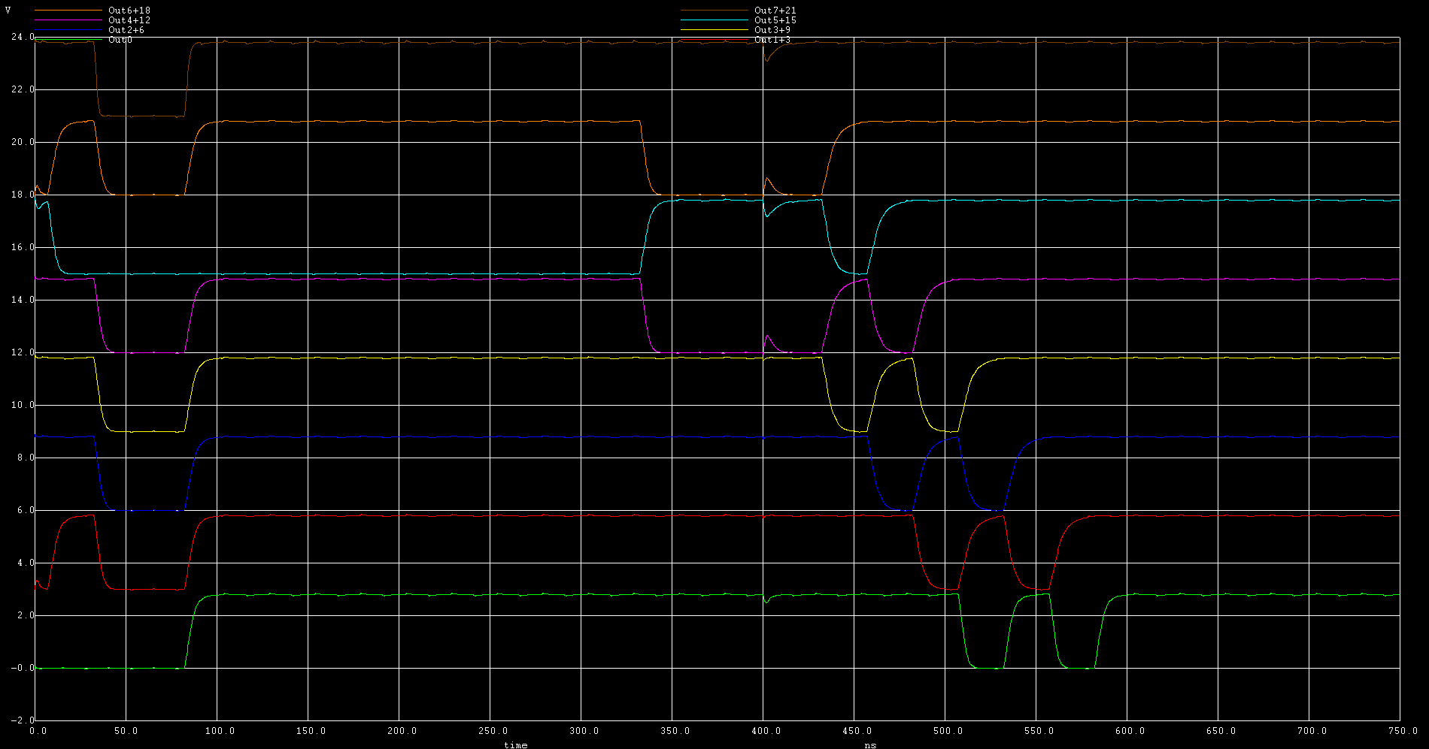

Η ελάχιστη δυνατή περίοδος ρολογιού είναι περίπου στα 25ns , δηλαδή η μέγιστη συχνότητα ρολογιού είναι στα 40MHz.

